https://brebeskab.go.id/index.php/content/1/jelang-peniadaan-mudik-dirjen-hubdat-koordinasi-dengan-pemda
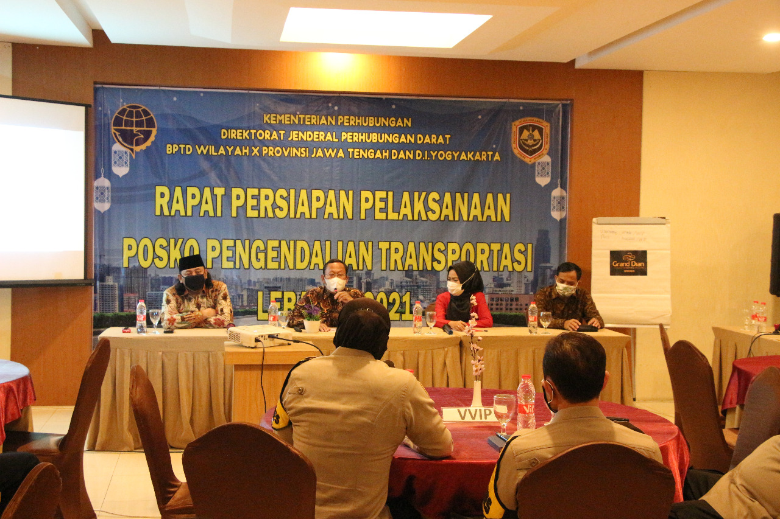

Jelang Peniadaan Mudik, Dirjen Hubdat Koordinasi dengan Pemda
Pengelola Berita
2021-05-03 | 08:57:15
Sesuai hasil tindak lanjut Surat Edaran (SE) Nomor 13 Tahun 2021 dari Ketua Pelaksana Satuan Tugas Penanganan Covid 19 tentang Peniadaan Mudik Hari Raya Idul Fitri Tahun 1442 Hijriah dan Upaya Pengendalian Penyebaran Covid 19 Selama Bulan Suci Ramadhan 1442 Hijriah, Kementerian Perhubungan (Kemenhub) telah menerbitkan Peraturan Menteri Perhubungan Nomor PM 13 Tahun 2021 tentang Pengendalian Transportasi Selama Idul Fitri Tahun 1442 dalam Rangka Pencegahan Penyebaran Covid 19.
Direktur Jenderal Perhubungan Darat (Dirjen Hubdat) Budi Setiyadi melakukan koordinasi Persiapan Pelaksanaan Posko Pengendalian Transportasi Lebaran 2021, dengan pemerintah daerah (pemda) wilayah Jawa Tengah, di Hotel Grand Dian Brebes, Jumat (30/4) malam.
"Dalam SE tersebut ada fase pramudik, dilarang mudik dan pascamudik, untuk saat ini pemerintah tetap melarang mudik masyarakat pada 6 sampai 17 Mei. Namum ada profesi yang kita akomodir untuk melakukan perjalanan selama tiga fase itu," ucapnya.
Budi menegaskan, masyarakat yang melakukan perjalanan saat mulai penyekatan pada 6 Mei nanti harus memiliki kepentingan yang dibolehkan sesuai SE satgas Covid 19. Sementara bagi pemudik yang tidak memiliki kepentingan tersebut akan diminta melengkapi berkas yang disyaratkan.
"Tanggal 6 Mei mulai mendirikan posko posko chek point. Di situ akan dilakukan penyekatan seperti biasa. Jadi kalau ada masyarakat yang memiliki kepentingan yang tidak sesuai SE tidak diperbolehkan melakukan perjalanan, tapi kalau masyarakat memiliki kepentingan yang dibolehkan SE satgas itu, saya kira masih dibolehkan dengan catatan membawa persyaratan yang harus dibawa. Katakanlah keterangan dari pimpinannya, dari kepala desa dan lain sebagainya," jelasnya.
Kata Budi, apabila ada masyarakat yang melakukan perjalanan tapi kepentingannya tidak sesuai SE satgas, nanti akan diputar balik, sementara diminta untuk melengkapi persyaratan. Syarat perjalanan yang diizinkan salah satunya urusan dinas.
"Selain urusan dinas, ada syarat lain melakukan perjalanan, misalnya orang tua sakit atau meninggal, sedang hamil dan akan melahirkan," tambahnya.
Bupati Brebes Hj Idza Priyanti mengatakan, Pemerintah Kabupaten Brebes siap melaksanakan instruksi pemerintah pusat untuk mendukung kebijakan peniadaan mudik lebaran tahun ini, dengan memperhatikan ketentuan yang ada.
"Untuk mensukseskan kebijakan larangan mudik selama masa angkutan lebaran dan dalam rangka pencegahan potensi penyebaran Covid 19, maka Pemerintah Kabupaten Brebes melalui Dinas Perhubungan akan melakukan pembatasan pergerakan masyarakat, ada dua titik lokasi yaitu pangkalan truk Kecipir Losari dan akses Tol Pejagan," katanya.
Turut hadir Sekretaris Direktorat Jenderal Perhubungan Darat, Marta Hardisarwono, Direktur Angkutan Jalan Ahmad Yani, Direktur Lalu Lintas Suharto, Direktur Prasarana Transportasi Jalan Popik Montanasyah, Wali Kota Tegal Dedy Yon Supriyono, Bupati Tegal diwakili Asisten II Moh. Soleh, jajaran Polres/Polresta serta Dinas Perhubungan terkait.
Penulis : Bayu Arfi
Editor : Wasdiun

